GECİKMİŞ ÖDEMELER RAPORU

K12NET’te öğrenci sözleşmeleri yapılırken belirtilen ödeme tarihlerinde gecikme olduğunda, Kayıt Sözleşmesi ekranından alabileceğiniz bir rapor ile hangi öğrencinin kaç taksiti gecikmiş, kaç gün gecikme olmuş, geciken ödemelerin miktarları nedir gibi bilgilere ulaşabilirsiniz.
Raporu alabilmek için Ödeme Takip menü grubu altında bulunan Kayıt Sözleşmesi ekranına geliniz.
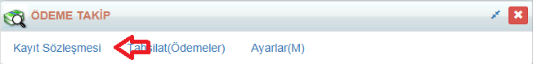

Sayfanın altında bulunan Kayıt Sözleşmesi raporlarından Gecikmiş Ödemeler Sihirbazı Linkine tıklayınız.
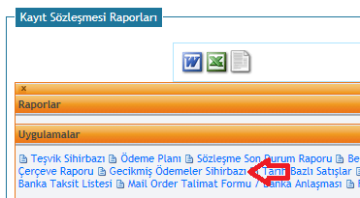

Açılan pencerede tarih alanına hangi tarihi yazarsanız, bu tarihe kadar geciken ödemeler listelenecektir. Tarihi belirleyerek Sonraki butonuna tıklayınız.
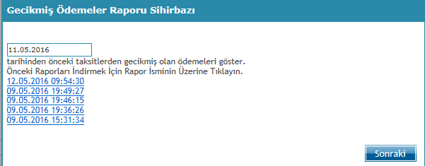
Bu aşamada raporu 2 tür olarak alabilirsiniz. HTML seçeneğini seçip, sonraki ve bitir butonları yardımı ile raporu aldığınızda,
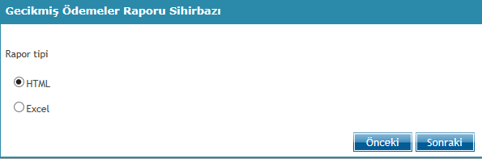

Aşağıdaki gibi, her öğrenci için ayrı ayrı ödenecek ve ödenen miktarları, Toplam alanında yer alan bilgiye göre öğrencinin gecikmiş ödeme miktarını raporlayabilirsiniz.

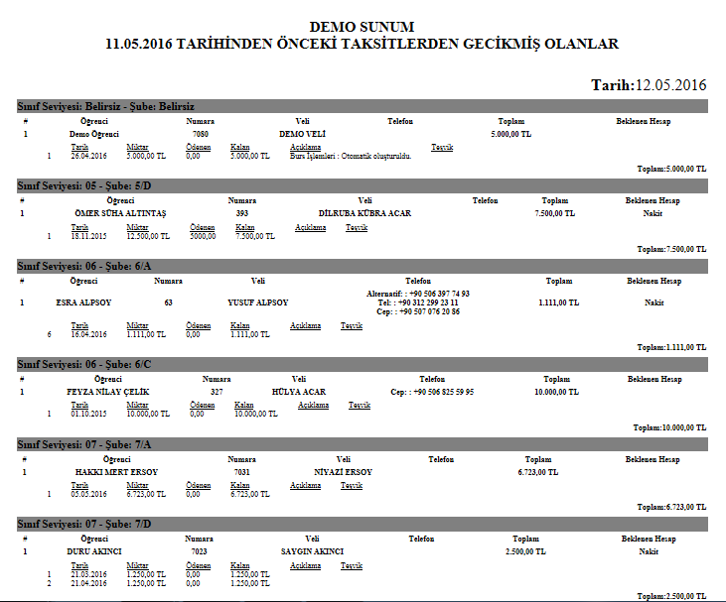
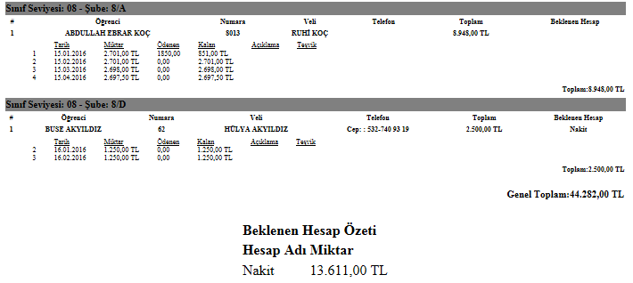

Excel seçeneğini seçip, sonraki ve bitir butonları yardımı ile raporu aldığınızda,
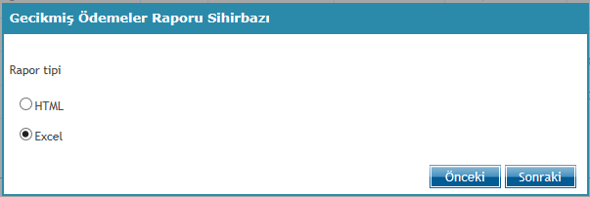
Oluşan rapor 2 sekmeden oluşmaktadır. Gecikmiş Ödemeler sekmesinde ödemesi geciken öğrencinin her geciken ödemesi için ayrı ayrı satırlarda bilgisi yer almaktadır. Ödemenin hangi tarihte yapılması gerektiği, gecikme miktarı ve gecikme gün sayısı bilgilerine ulaşabilirsiniz. Velinin telefon numarası da bu raporda yer aldığı için iletişim kurabilmenize olanak sağlamaktadır.
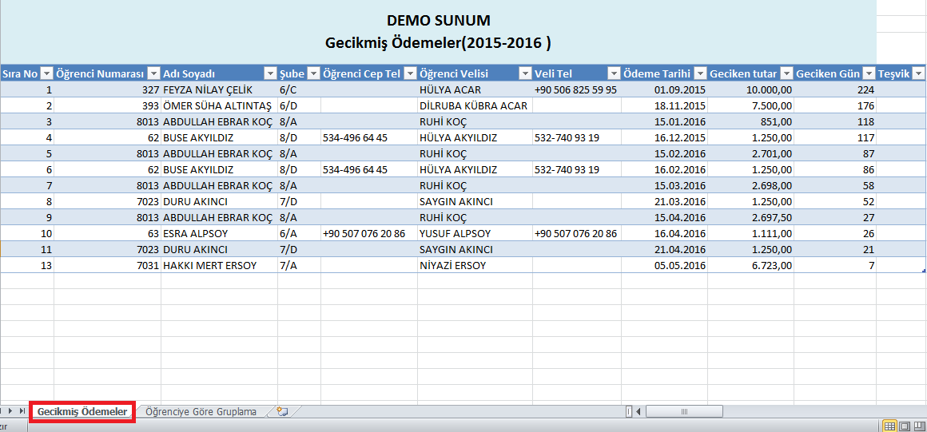

Öğrenciye Göre Gruplama sekmesinde ise her öğrenci bir kez listelenecek şekilde, kaç taksit geciktirdiği adet olarak yer almaktadır. Gecikme Gün Sayısı sütununda hangi taksitin kaç gün geciktiği bilgisi yer almaktadır. Örneğin aşağıdaki raporda Buse Akyıldız isimli öğrencinin 2 adet gecikmiş ödemesi bulunuyor. 1. Ödemesi 117 gün, 2. Ödemesi ise 86 gün gecikmiş.
Toplam kaç lira gecikmiş sütununda yer alan bilgiden öğrencinin ödemesi gereken toplam miktar bilgisine ulaşabilirsiniz.
Velinin kim olduğu, varsa telefon numarası da raporda yer almaktadır.
Ek olarak ihtiyaç olması halinde kullanılabilecek öğrenci telefon numarasına da yine bu rapordan ulaşabilirsiniz.
Gecikmiş Ödemeler çalışma sayfasında bir öğrencinin birden fazla satırda bilgisi yer alabilirken, Öğrenciye Göre Gruplama çalışma sayfasında, her bir öğrenci bilgisi, özetlenerek tek satırda listelenmiştir. Bu yüzden mesaj gönderebilmek için bu çalışma sayfası çok uygundur.
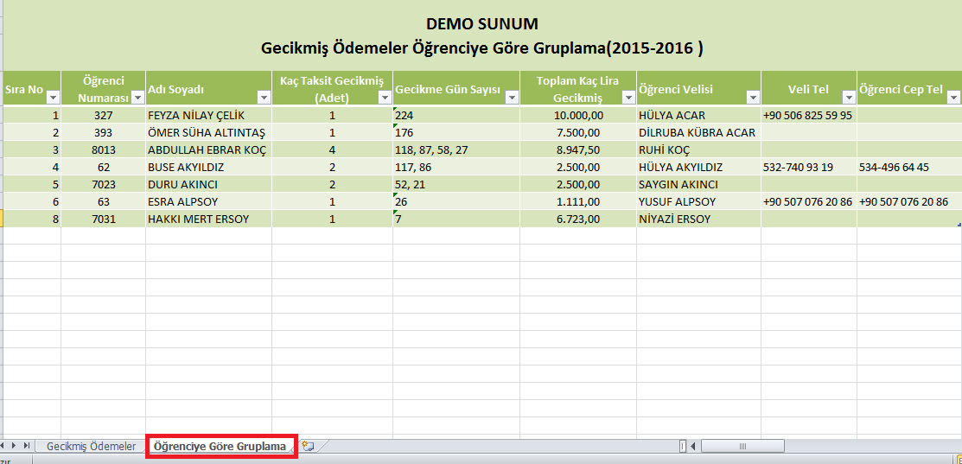

Excelin filtreleme özelliklerini kullanarak her türlü filtreleme yapabilirsiniz. Gecikmiş taksit sayısına, miktara göre, ya da birden fazla duruma göre filtreleme yapabilirsiniz.

Raporda Kaç Taksit Gecikmiş sütununda Özel Filtreleme yaparak, örneğin 1’den büyük olanları seçip,
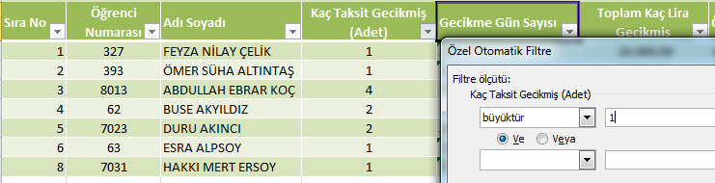
Ödemesini 1 kereden fazla geciktirenleri listeleyebilirsiniz.
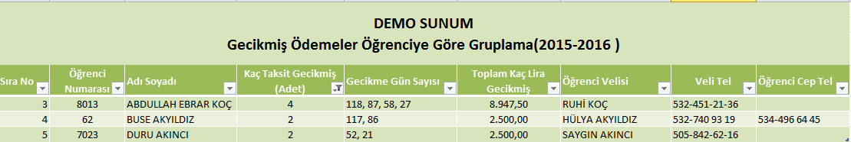
Bu listedeki veli ya da öğrencilerin (özellikle KPSS gruplarında) telefon listesini seçip kopyalayarak,
İletişim modülü altında bulunan Mesaj Gönder ekranında Alıcılardan Telefon Numarası Ekle seçeneği ile,
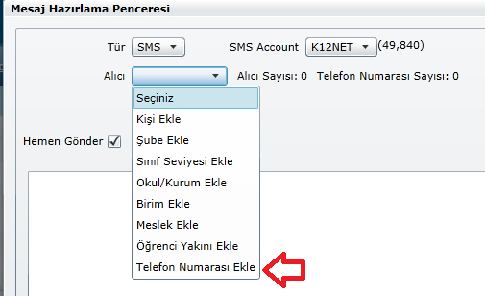

Telefon numarası bulunan velilerin telefon numaralarını kopyalayıp, açılan kutuya yazarak, mesaj metninizi belirleyip gecikmiş ödemeleri için uyarı mesajı gönderebilirsiniz.
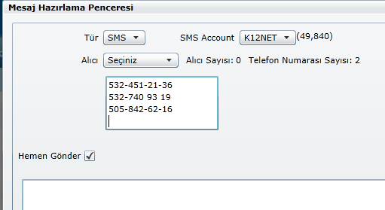
Burada en önemli kolaylık, içerik bölümünü istediğiniz gibi düzenleyebilmenizdir.

WEB SİTESİ ÜRÜN TANITIM VİDEOSU
www.k12net.com http://www.k12net.com/urun-videosu.html
REFERANSLAR BLOG
http://www.k12net.com/referanslar.html http://k12net-tr.blogspot.com

FACEBOOK TELEFON MAİL
http://www.facebook.com/k12net 0-(312)299.23.13 destek@k12net.com

